Buku Petunjuk Penggunaan Aplikasi (Manual Book)
Guru Pembimbing :
Kartika Mekar Kusumaningrum S.Kom, G.r



WEBSIDE MANAGEMEN PARKIR

Disusun oleh:
Achmad Rifki Aunurrohman/01
Djakfar Fawwas Sektiawan /10
Ordi Kurniawan / 21
PEMERINTAH PROVINSI JAWA TIMUR
DINAS PENDIDIKAN
SMK NEGERI 11 MALANG
Jl. Pelabuhan No 1 Malang 65148 Telp. 0341-836330 Fax
Website : www.smkn11malang.sch..id email : info@smkn11malang.sch.id

DAFTAR ISI

Buku Petunjuk Penggunaan Aplikasi (Manual Book) 1
DAFTAR ISI 2
DAFTAR GAMBAR 3
BAB I 4
PENDAHULUAN 4
1.1 Latar Belakang 4
1.2 Tujuan 4
1.3 Manfaat 4
BAB II 5
CARA PENGGUNAAN WEBSIDE MENEGEMEN PARKIR 5
2.1 Halaman Login (Admin dan Petugas) 5
2.2 Halaman Dashboard Admin 5
2.3 Halaman Dashboard Petugas 6
2.4 Halaman Data Kendaraan 6
2.5 Halaman Parkir Masuk 7
2.6 Halaman Parkir Keluar 7
2.7 Halaman Riwayat Parkir 8
BAB III 9
PENUTUP 9
3.1 Kesimpulan 9
3.2 Saran 9

DAFTAR GAMBAR
Gambar 1 1 Halaman Login 5
Gambar 1 2 Halaman Dashboard Admin 5
Gambar 1 3 Halaman Dashboard Petugas 6
Gambar 1 4 Halaman Data Kendaraan 6
Gambar 1 5 Halaman Parkir Masuk 7
Gambar 1 6 Halaman Parkir Keluar 7
Gambar 1 7 Halaman Riwayat Parkir 8
Gambar 1 8 Laporan 8

BAB I

PENDAHULUAN

Latar Belakang

Perkembangan teknologi informasi yang semakin maju membuat berbagai kegiatan dapat dilakukan dengan lebih mudah dan efisien, termasuk dalam pengelolaan parkir kendaraan. Sistem parkir yang masih dilakukan secara manual sering menyebabkan kesalahan pencatatan, kehilangan data, dan proses pengelolaan yang kurang efektif. Oleh karena itu, dibuat website manajemen parkir untuk membantu proses pencatatan kendaraan masuk dan keluar secara digital, sehingga data dapat tersimpan dengan aman, pencarian data menjadi lebih cepat, serta mempermudah petugas dalam mengelola parkir dengan lebih tertata, modern, dan efisien.

Tujuan
Tujuan dibuatnya website manajemen parkir adalah:
- Mempermudah proses pencatatan kendaraan masuk dan keluar.
- Mengurangi kesalahan dalam pengelolaan data parkir.
- Menyimpan data parkir secara aman dan terstruktur di dalam database.
- Mempercepat proses pencarian data kendaraan dan pembuatan laporan.
- Membantu petugas parkir dalam meningkatkan efisiensi kerja.

Manfaat
Bagi Petugas Parkir
- Memudahkan pengelolaan data kendaraan.
- Menghemat waktu dalam proses pencatatan parkir.
- Mengurangi kesalahan pencatatan data.
Bagi Pengguna Kendaraan
- Proses parkir menjadi lebih cepat dan tertata.
- Memberikan rasa aman karena data kendaraan tercatat dengan baik.
Bagi Instansi atau Tempat Parkir
- Mempermudah pengawasan data parkir.
- Membantu pembuatan laporan parkir secara otomatis.
- Meningkatkan kualitas pelayanan parkir menjadi lebih modern dan efisien.

BAB II

CARA PENGGUNAAN WEBSIDE MENEGEMEN PARKIR

2.1 Halaman Login (Admin dan Petugas)
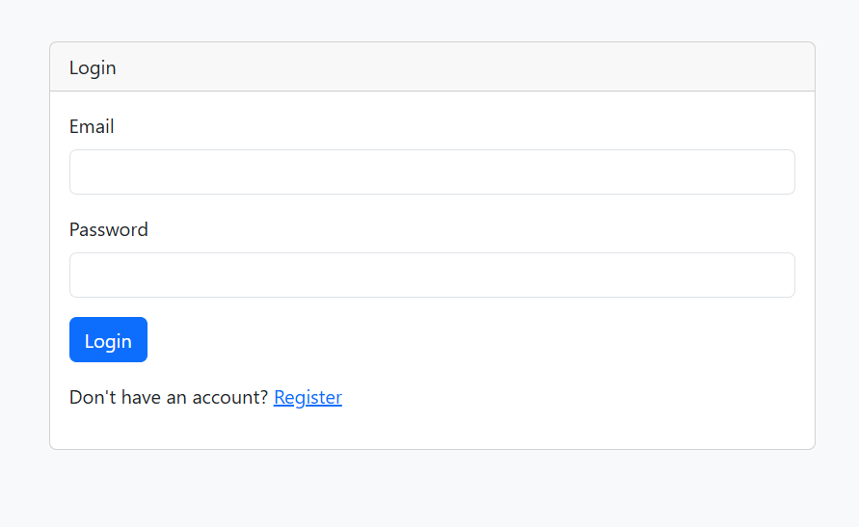
Gambar 1 1 Halaman Login
Pengguna membuka aplikasi management parkir, kemudian memasukkan username dan kata sandi sesuai akun masing-masing, baik sebagai admin maupun petugas. Setelah itu, pengguna menekan tombol Login untuk masuk ke dalam sistem. Jika data benar, maka pengguna akan diarahkan ke halaman dashboard sesuai hak aksesnya.

2.2 Halaman Dashboard Admin

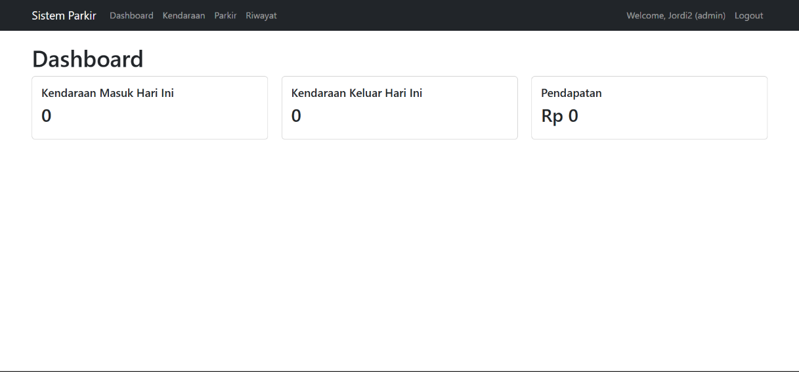
Gambar 1 2 Halaman Dashboard Admin
Setelah berhasil login sebagai admin, pengguna akan masuk ke halaman dashboard admin. Pada halaman ini admin dapat melihat informasi keseluruhan seperti jumlah kendaraan masuk, kendaraan keluar, total pendapatan parkir, data petugas, serta menu pengelolaan sistem.

2.3 Halaman Dashboard Petugas

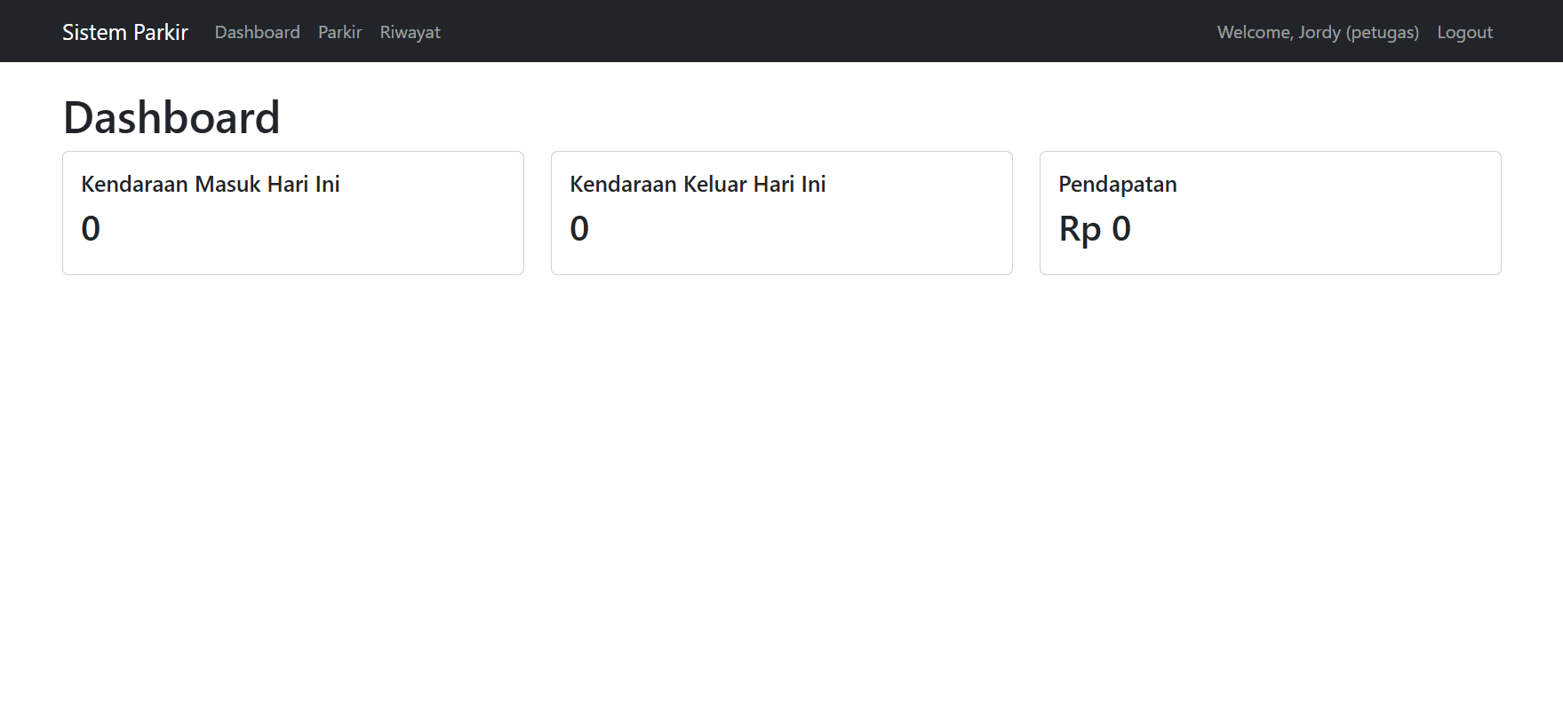
Gambar 1 3 Halaman Dashboard Petugas
Setelah berhasil login sebagai petugas, pengguna akan masuk ke halaman dashboard petugas. Pada halaman ini petugas dapat melihat data kendaraan parkir, melakukan input kendaraan masuk dan keluar, serta melihat status kendaraan yang sedang parkir.

2.4 Halaman Data Kendaraan

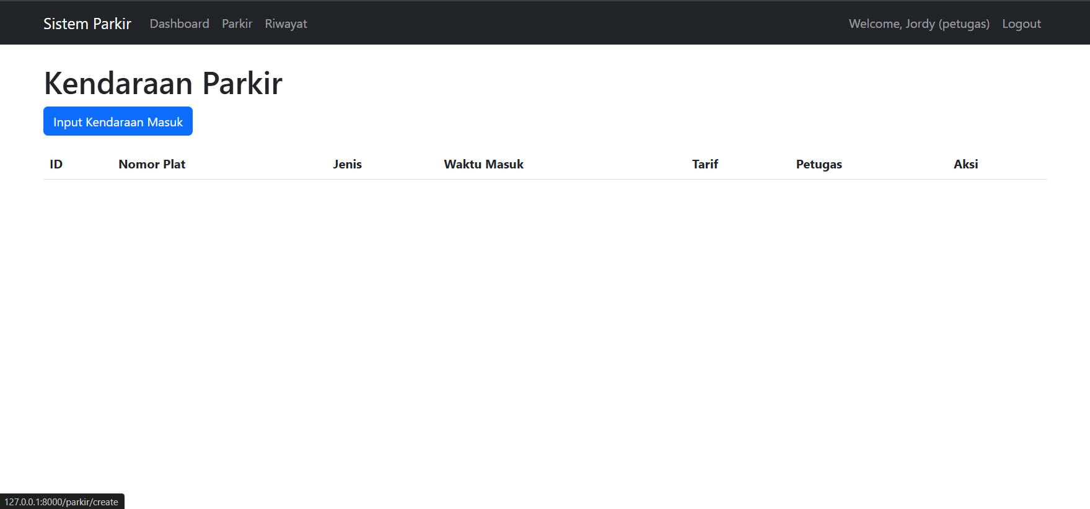
Gambar 1 4 Halaman Data Kendaraan
Pengguna membuka menu Data Kendaraan untuk melihat daftar kendaraan yang terdaftar di sistem. Pengguna dapat mencari data kendaraan berdasarkan nomor polisi maupun jenis kendaraan yang tersimpan.

2.5 Halaman Parkir Masuk

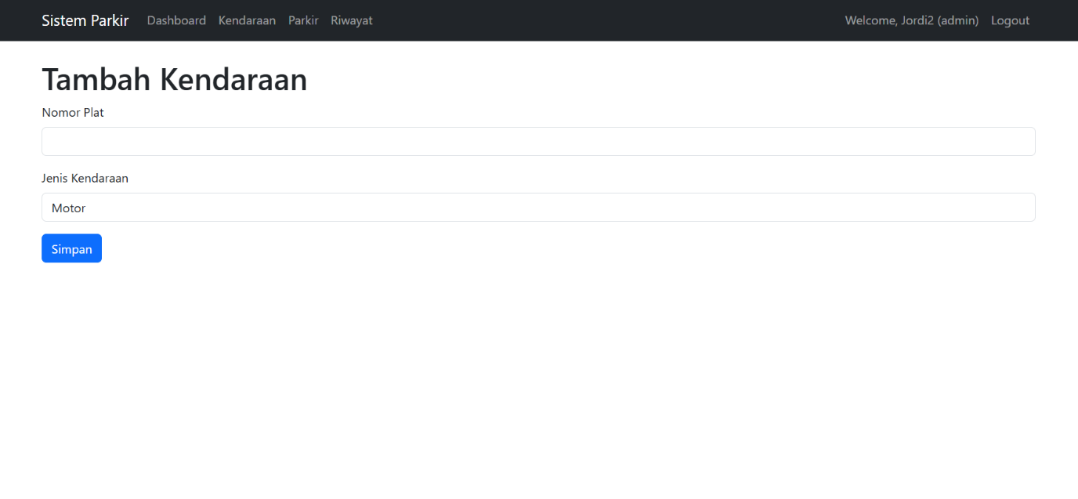
Gambar 1 5 Halaman Parkir Masuk
Petugas membuka menu Parkir Masuk untuk mencatat kendaraan yang masuk ke area parkir. Petugas mengisi data kendaraan seperti nomor polisi, jenis kendaraan, dan waktu masuk, kemudian menekan tombol Simpan agar data tersimpan ke database.

2.6 Halaman Parkir Keluar

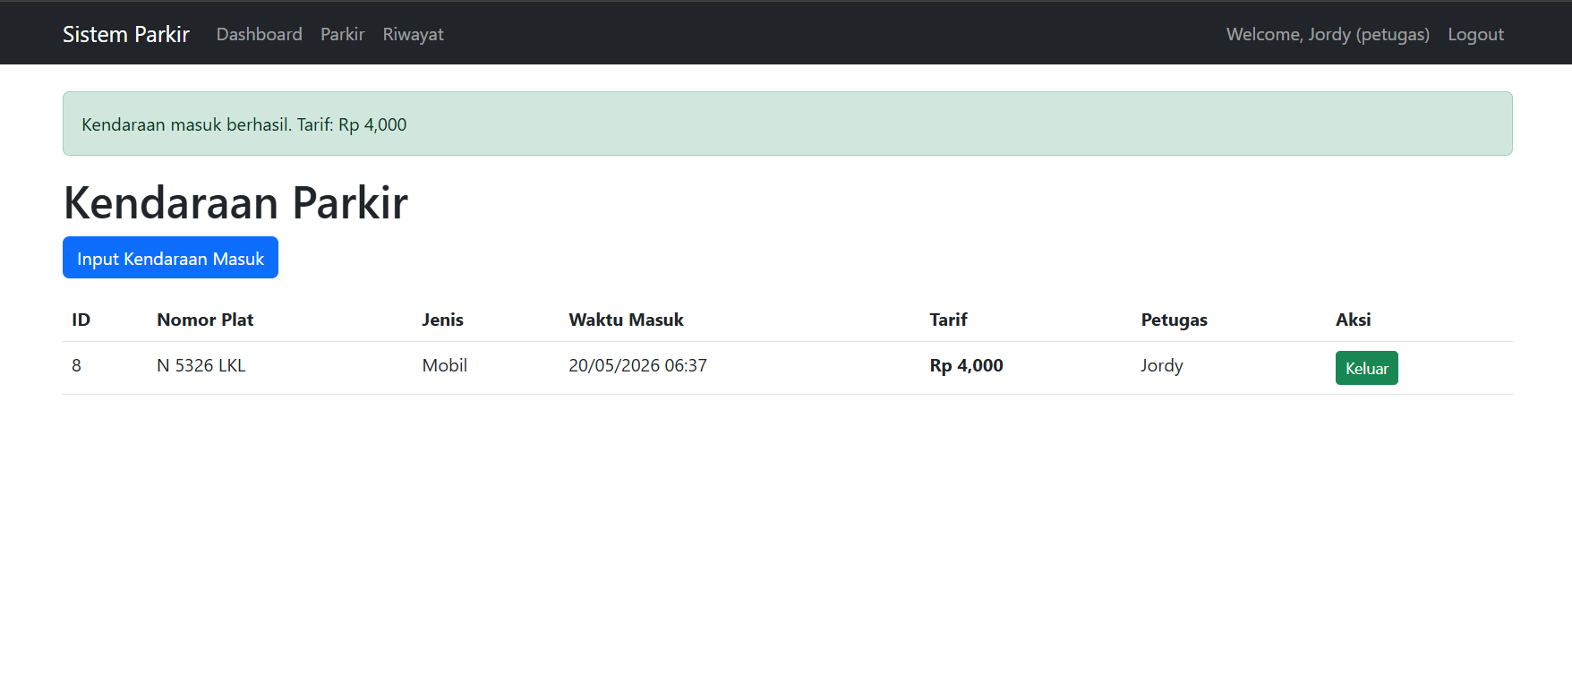
Gambar 1 6 Halaman Parkir Keluar
Petugas membuka menu Parkir Keluar untuk mencatat kendaraan yang keluar dari area parkir. Sistem akan menampilkan data kendaraan beserta lama parkir dan menghitung biaya parkir secara otomatis. Setelah pembayaran selesai, petugas menekan tombol Selesai.

2.7 Halaman Riwayat Parkir

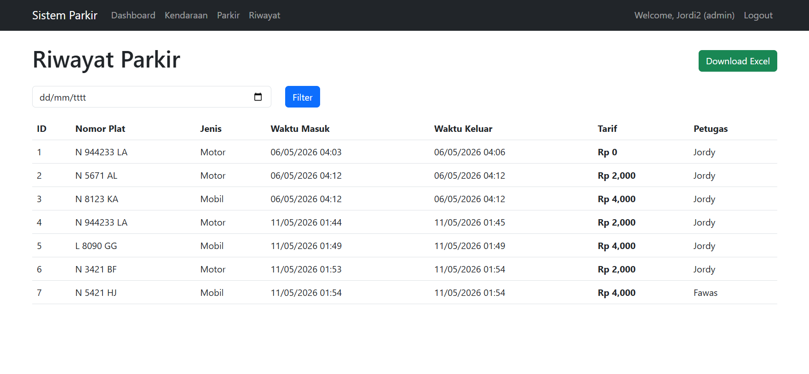
Gambar 1 7 Halaman Riwayat Parkir
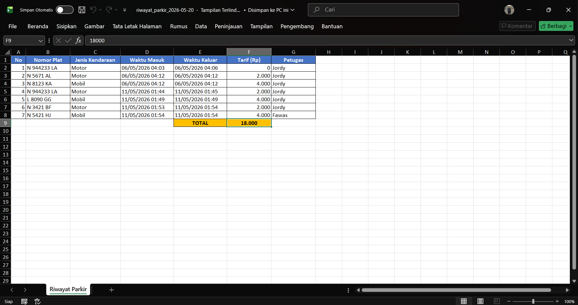
Gambar 1 8 Laporan
Pengguna membuka menu Riwayat Parkir untuk melihat seluruh data kendaraan yang pernah masuk dan keluar. Pada halaman ini pengguna dapat mencari data berdasarkan tanggal maupun nomor kendaraan. Selain itu, tersedia tombol Download Excel yang digunakan untuk mengunduh data riwayat parkir dalam bentuk file Excel agar mudah dicetak atau disimpan.

BAB III

PENUTUP

3.1 Kesimpulan

Berdasarkan hasil pembuatan dan pengujian aplikasi management parkir, dapat disimpulkan bahwa aplikasi ini mampu membantu proses pengelolaan parkir menjadi lebih efektif dan efisien. Sistem ini mempermudah admin dan petugas dalam melakukan pencatatan kendaraan masuk dan keluar, pengelolaan data kendaraan, pengelolaan akun pengguna, serta pembuatan laporan parkir secara otomatis.
Selain itu, fitur riwayat parkir dan download Excel membantu pengguna dalam menyimpan dan mencetak data parkir dengan lebih mudah. Dengan adanya aplikasi ini, proses pengelolaan parkir yang sebelumnya dilakukan secara manual dapat menjadi lebih cepat, rapi, dan mengurangi kesalahan pencatatan data.

3.2 Saran

Aplikasi management parkir ini masih memiliki beberapa kekurangan sehingga perlu dilakukan pengembangan lebih lanjut agar sistem menjadi lebih baik. Adapun saran yang dapat diberikan antara lain:
- Menambahkan fitur pembayaran digital agar proses pembayaran parkir lebih praktis.
- Menambahkan fitur cetak struk parkir secara otomatis.
- Mengembangkan tampilan aplikasi agar lebih menarik dan responsif di berbagai perangkat.
- Menambahkan fitur notifikasi kendaraan masuk dan keluar.
- Meningkatkan keamanan sistem agar data pengguna lebih aman dan terlindungi.
Dengan adanya pengembangan tersebut, diharapkan aplikasi management parkir dapat menjadi sistem yang lebih lengkap dan bermanfaat bagi pengguna.

